Reto 11: Control de led desde el ordenador
Se trata de diseñar un dispositivo que haga apagar o encender un led conectado al pin 3 desde el ordenador. Si pulsamos la tecla 1 se encenderá y si pulsamos la 0 se apagará.
Los objetivos:
- Repaso de visualización de datos en consola de puerto serie.
- Envío de datos por puerto serie a Arduino.
- Conocer el código ASCII.

Conexionado
La forma de conexión será la que se muestra en la figura.
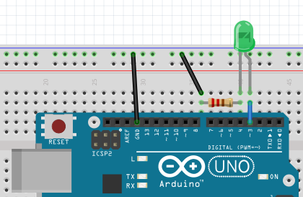

Código fuente
Solución 1
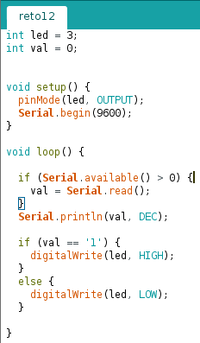
Solución 2
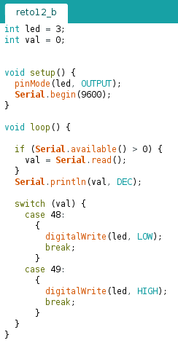
Solución 3
